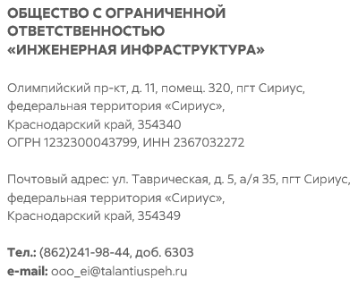 |  |  |  |  |  |  | Генеральному директору  ООО «Кампус.ФТ»  ГРУЗИНОВУ Е.Н.  campus.ft@talantiuspeh.ru  .
 |  | №
На № |  |  |  | от
Об оформлении документов
по лифтовому оборудованию

Уважаемый Егор Николаевич!
В связи с переходом прав собственности на гостиничные объекты, ранее принадлежавших АО «УК ИНТЦ «Сириус», к ООО «Кампус.ФТ» необходимо в сжатые сроки оформить и актуализировать комплект документов, обеспечивающих законную и безопасную эксплуатацию лифтового оборудования на указанных ниже объектах.
Согласно Правилам, утвержденным постановлением Правительства РФ от 20.10.2023 № 1744, ввод в эксплуатацию, содержание и использование лифтов допускаются только при наличии, в числе прочего, действующих договоров со специализированными организациями на обслуживание и ремонт лифтов, а также полиса обязательного страхования лифтов как опасных объектов. Указанные Правила возлагают на владельца лифтов обязанность назначить распорядительным актом (приказом) лицо, ответственное за организацию эксплуатации лифтов, из числа квалифицированного персонала владельца.
Федеральный закон от 27.07.2010 № 225‑ФЗ устанавливает обязанность владельца опасного объекта страховать гражданскую ответственность за причинение вреда в результате аварии на опасном объекте путем заключения договора обязательного страхования на весь срок эксплуатации такого объекта (ч. 1 ст. 4). При этом, прямо предусмотрено, что ввод в эксплуатацию опасного объекта не допускается в случае неисполнения обязанности по обязательному страхованию (ч. 2 ст. 4).
Учитывая изложенное, сообщаю о необходимости в кратчайшие сроки обеспечить реализацию следующих мероприятий.
- Заключение договоров на проведение ежегодного (периодического) технического освидетельствования лифтового оборудования со специализированной организацией, имеющей право осуществлять указанный вид работ в отношении лифтового оборудования, эксплуатируемых на гостиничных объектах ООО «Кампус.ФТ».
- Заключение договоров обязательного страхования гражданской ответственности владельца опасного объекта (лифтового оборудования) в соответствии с требованиями Федерального закона от 27.07.2010 № 225‑ФЗ, с указанием всего эксплуатируемого лифтового оборудования в составе застрахованных опасных объектов.
- Оформление дополнительных соглашений к действующим договорам технического обслуживания и аварийно‑технического ремонта лифтового оборудования в отношении замены стороны по договорам в связи с переходом права собственности и (или) эксплуатационной ответственности к ООО «Кампус.ФТ» (согласно таблице в приложении).
- Заключение договора на оказание эксплуатационных услуг между АНО «Культурный центр», у которой объект «Гостиничный комплекс «Альфа Сириус» находится в безвозмездном пользовании по договору № 04‑БП от 17.07.2023, и ООО «Кампус.ФТ» в отношении обеспечения эксплуатации и обслуживания лифтового оборудования на указанном объекте.
- Издание приказа ООО «Кампус.ФТ» о назначении лица, ответственного за организацию эксплуатации лифтового оборудования, из числа квалифицированного персонала организации, с определением его полномочий и зоны ответственности в соответствии с Правилами, утвержденными постановлением Правительства РФ от 20.10.2023 № 1744, а также с учетом требований профессионального стандарта «Специалист по эксплуатации лифтового оборудования».
Согласно требованию постановления Правительства РФ от 20.10.2023 № 1744 непроведение в установленные сроки технического освидетельствования лифтов относится к нарушению, при котором эксплуатация лифтового оборудования не допускается и подлежит ограничению (запрету) до устранения нарушений.
Действующие акты технического освидетельствования (выданные АО «УК ИНТЦ «Сириус») имеют следующие сроки:
- ГК «Гамма Сириус» – июль 2026 года;
- гостиница «Сигма Сириус» – июль 2026 года;
- гостиница «Дельта Сириус» – июль 2026 года;
- гостиница «Омега Сириус» – июль 2026 года;
- нежилое здание на Триумфальном проезде, д. 3 – август 2026 года;
- ГК «Альфа Сириус» – с апреля по декабрь 2026 года.
В соответствии с Федеральным законом от 27.07.2010 № 225‑ФЗ отсутствие действующего договора обязательного страхования гражданской ответственности владельца опасного объекта влечет запрет на ввод в эксплуатацию такого объекта.
Действующие страховые полисы (выданные АО «УК ИНТЦ «Сириус») имеют следующие сроки:
- ГК «Гамма Сириус», гостиница «Сигма Сириус», гостиница «Омега Сириус», гостиница «Дельта Сириус», нежилое здание на Триумфальном проезде, д. 3 – № IGSX12513953216000 до 27.02.2026;
- ГК «Альфа Сириус» – № IGSX12576738777000 до 01.06.2026.
В соответствии с постановлением Правительства РФ от 20.10.2023 № 1744 отсутствие лица, ответственного за организацию эксплуатации лифтового оборудования, относится к нарушению, при котором эксплуатация лифтового оборудования не допускается и подлежит ограничению (запрету) до устранения нарушений.
Действующий приказ АО «УК ИНТЦ «Сириус» № 24/1-АХД-УК от 31.01.2025.
Эксплуатация лифтового оборудования на переданных гостиничных объектах без наличия вышеуказанных договоров, дополнительных соглашений и приказа о назначении ответственного лица юридически недопустима и должна быть приостановлена до полного оформления необходимого пакета документов.
Прошу Вас организовать работу по подготовке и подписанию указанных документов в приоритетном порядке и проинформировать о сроках их оформления.

Генеральный директор |  | Сазонов В.Ю.

Приложение
к письму от ____ № _____
Общество с ограниченной ответственностью «Инженерная инфраструктура»

Ответ юридического отдела по правам собственности ООО «Кампус.ФТ»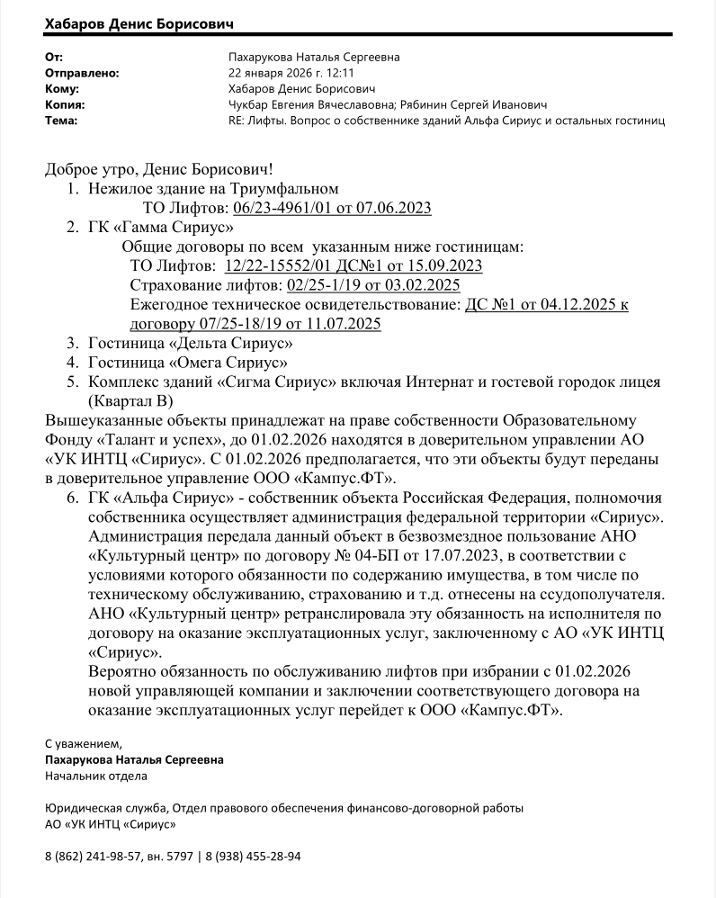
Таблица с действующими договорами по техническому обслуживанию (Оплата ежемесячно)

№ п\п | Объект | Контрагент | № Договора
1 | ГК «Гамма Сириус», КЗ «Сигма Сириус», Гостиница «Омега Сириус», Гостиница «Дельта Сириус» | ООО "МОНТАЖЛИФТСЕРВИС" | 12/22-15552/01 ДС№1 от 15.09.2023
2 | Нежилое здание на Триумфальном | ООО "МОНТАЖЛИФТСЕРВИС" | 06/23-4961/01 от 07.06.2024
3 | ГК «Альфа Сириус» – Отель 4* | ООО "МОНТАЖЛИФТСЕРВИС" | 09/13-2/19 от 13.09.2024
4 | ГК «Альфа Сириус» – Апартаменты | АО "ЛифтКоннект" | ДС №3 от 05.03.2025 к договору №0014063552 от 21.04.2023

